Presseinformation
Sulzburg, 28. April 2020
Betriebsfähigkeit und Sicherheit gewährleisten

Brandschutz in Zeiten des Corona-Virus
Die meisten Werkshallen geschlossen, Hotels und Gaststätten sowie nahezu alle Geschäfte zu, ein Social Distancing ist ausgesprochen – Deutschland erlebt nie dagewesen Zeiten. Gerade dann ist es wichtig, dass sich Menschen zu hundert Prozent auf technische Sicherheitssysteme verlassen können.

Der Betrieb in Gebäuden, die zur kritischen Infrastruktur gehören, muss störungsfrei aufrecht erhalten bleiben – das ist essentiell. Ein Ausfall oder Schaden aufgrund eines Brandereignisses wäre in diesen Zeiten fatal. Instandhaltungsmaßnahmen an sicherheitstechnischen Anlagen sind trotz der außergewöhnlichen Umstände erforderlich, um die Betriebsfähigkeit und damit Sicherheit der Systeme zu gewährleisten.
Wie wertvoll digitale Lösungen im Brandschutz sind, zeigt sich nun überdeutlich: Errichter, die Brandmelderzentralen Integral IP von Hekatron Brandschutz verbaut haben und den Fernzugriff Hekatron Remote nutzen, können in der jetzigen Situation dessen Vorteile voll ausschöpfen. Denn damit können sie – ohne ein Gebäude zu betreten – bereits einen Großteil ihrer Aufgaben erledigen, oder sich zumindest optimal darauf vorbereiten.

Hekatron Remote ermöglicht die lückenlose Anlagenüberwachung rund um die Uhr. Errichter können ohne Zeitverlust auf Meldungen aus der Brandmeldeanlage reagieren, sei es ein Alarm oder eine Störung. Ein definierter Personenkreis erhält Push-Nachrichten auf mobile Endgeräte und kann abgestimmte Vorgehensweisen in die Wege leiten.
So kann der Errichter beziehungsweise der Instandhalter eine Störungsanalyse und -beseitigung aus der Ferne durchführen. Sollte das nicht ausreichend sein, kann er dann darüber hinaus einen Live-Support mit der eingewiesenen Haustechnik des Betreibers am Telefon durchführen und aus der Ferne überwachen.

Ist dennoch ein Vor-Ort-Termin notwendig, kann der Anlagenausbau über das Mein HPlus Service Portal Informationen eingesehen und der Instandhaltungseinsatz gezielt vorbereitet werden. Bevor der Techniker zum Einsatz fährt, kann er die benötigte Ausrüstung und die richtigen Produkte zusammenstellen. Die Einsatzdauer beim Betreiber wird somit auf das Notwendige reduziert. Ein enormer Vorteil – nicht nur in Zeiten dieser Pandemie, sondern auch darüber hinaus!

Digitale Lösungen mit Rauchwarnmeldern
Büros und viele Einzelhandelsgeschäfte sind nach wie vor vom Shut Down betroffen, kleinere Hotels und Ferienwohnungen sind verwaist – die Brandgefahr geht aber nicht in Quarantäne. Nun spielen funkvernetzte Rauchwarnmelder in Verbindung mit dem Funkgateway Genius Port ihre Vorteile aus. Mit dem Genius Port lassen sich Genius Funksysteme aus der Ferne jederzeit überwachen. Alle Alarmmeldungen von funkvernetzten Rauchwarnmeldern werden lokalisiert und ins Internet weitergeleitet. Die Eigentümer erhalten eine Nachricht auf Ihr Smartphone, falls ein Funk-Rauchwarnmelder Rauch detektiert. Die Genius Home App liefert im Klartext Auskunft darüber, wo genau das Feuer ausgebrochen ist. Aus der Ferne kann man den Alarm bestätigen. Dann werden alle Rauchwarnmelder stummgeschaltet bis auf den alarmauslösenden.
Bestehende Genius-Funksysteme lassen sich mit dem Genius Port schnell und einfach nachrüsten.

Partnerschaft in Zeiten des Corona-Virus
Auf den Internetseiten von Hekatron Brandschutz sind unter dem Link hekatron-brandschutz.de/coronavirus/ weitere aktuelle Informationen rund um das Thema erhältlich.
Auf die dringendsten Fragen geben die FAQ umfassend Auskunft.

3.431 Zeichen

Bildmaterial:
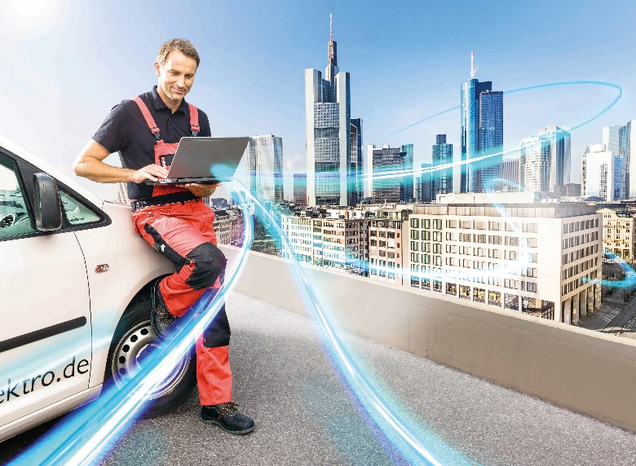
Der Fernzugriff Hekatron Remote ermöglicht den
lückenlosen Zugriff auf die Brandmeldeanlage

Über Hekatron Brandschutz
Menschen und Sachwerte im Ernstfall bestmöglich zu schützen, war, ist und bleibt der treibende Anspruch von Hekatron Brandschutz beim anlagentechnischen Brandschutz in Deutschland. Das Unternehmen mit Sitz im südbadischen Sulzburg gestaltet mit seinen innovativen Produkten, Dienstleistungen und Services seit über 55 Jahren die Entwicklung der Brandschutztechnik maßgeblich mit, übernimmt soziale Verantwortung und engagiert sich für den Umweltschutz. Die Hekatron Unternehmen, Brandschutz und Manufacturing, erwirtschafteten 2018 einen Jahresumsatz von 178 Millionen Euro und beschäftigten 890 Mitarbeitende.

Pressekontakt:
Detlef Solasse
Tel: +49 175 2671022
sol@hekatron.de
www.hekatron-brandschutz.de/presse

